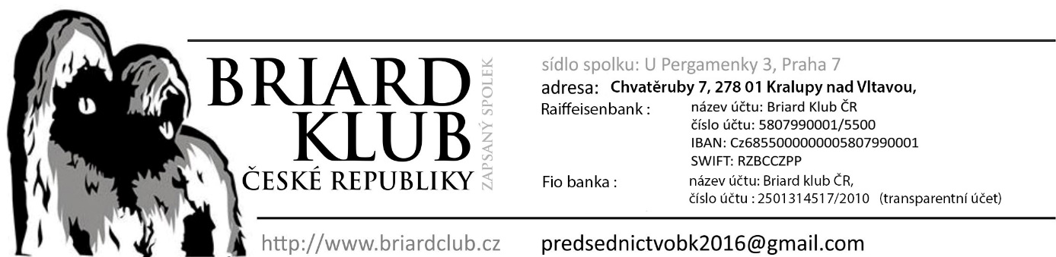

FORMULÁŘ PRO UCHOVNĚNÍ

Jméno psa / feny a chovatelské stanice: ……………………………………………………………………….…….
Otec: ……………………………………………………………………….………………………………………………………….
Matka:………………………………………………………………………………………………………………………………..
Chovatel: ……………………………………………………………………………………………………………………….…..
Majitel: ………………………………………………………………………………………………………………………..……..
Adresa: …………………………………………………………………………………………………………………..……………
Barva očí: …………………………………… Kohoutková výška: …………….…………………………………
Skus/počet zubů: …………………………………………….…………………………………………….……………………..

Identifikace zvířete (číslo čipu/tetování- ověří rozhodčí): ………………………………………………..….….
Rozhodčí exteriéru: ………………………………….…………
Datum a místo: ………..………………………………………...

………………………………………………….
podpis

